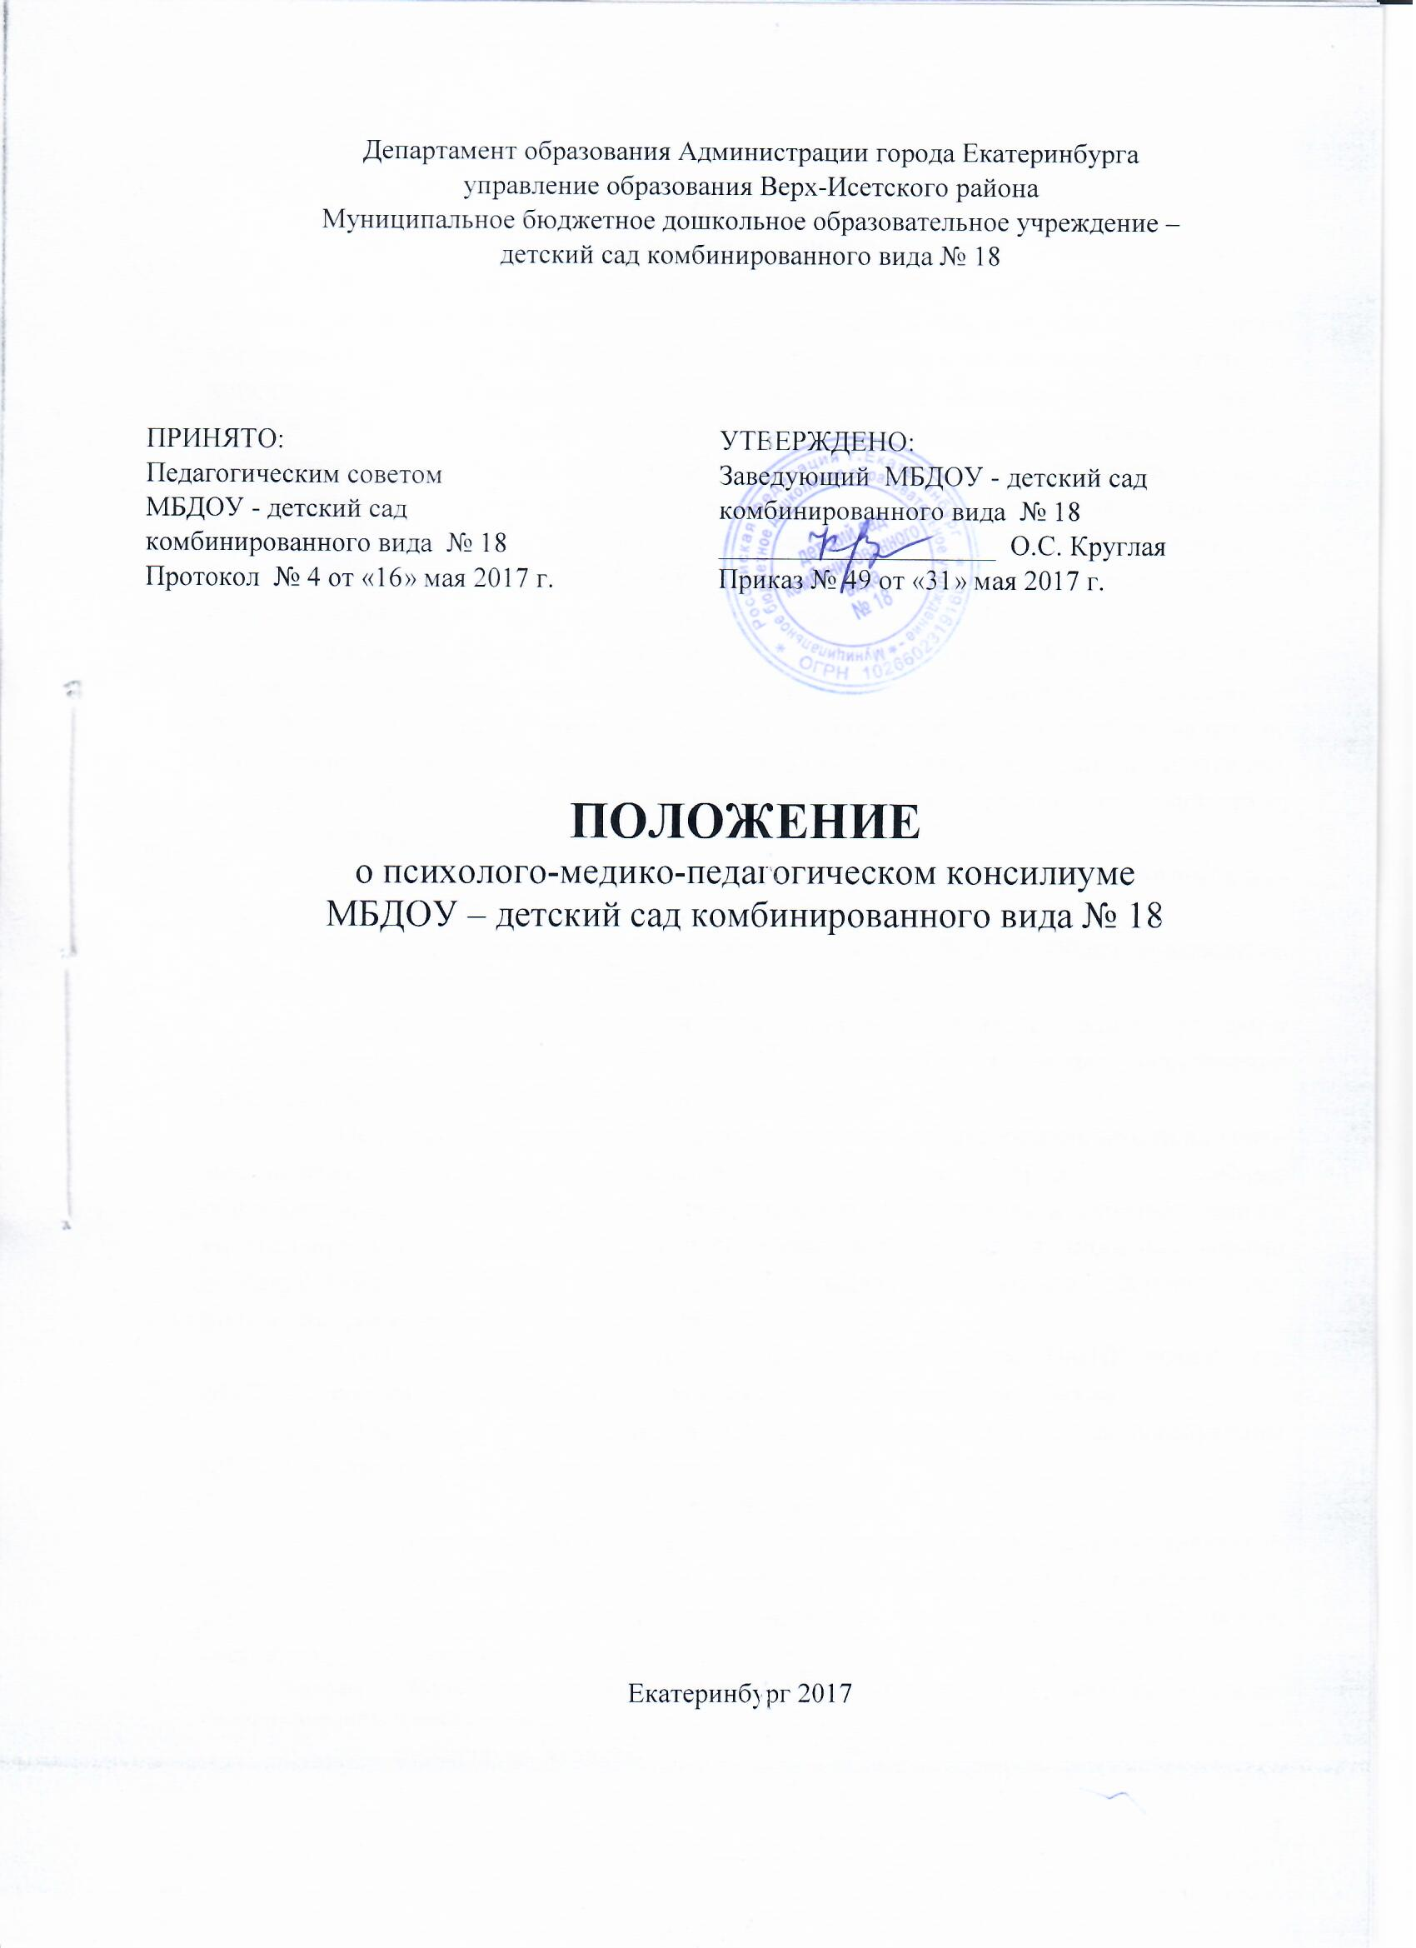

1. Общие положения
1.1 Психолого-медико-педагогический консилиум (далее - ПМПк) создается в муниципальном бюджетном дошкольном образовательном учреждении – детский сад комбинированного вида № 18 (далее - МБДОУ) в соответствии с письмом Министерства образования РФ от 27.03.2000 г. № 27/901-6 «О психолого-медико-педагогическом консилиуме (ПМПк) образовательного учреждения», Постановлением Правительства РФ от 31.07.98 г. № 867 иными законодательными и нормативными правовыми актами Российской Федерации, муниципальными правовыми актами Свердловской области, международными актами в области защиты прав ребенка, решениями и приказами Учредителя и соответствующего государственного органа, осуществляющего управление в сфере образования, Уставом МБДОУ и договорами, заключаемыми между МБДОУ и родителями (законными представителями), настоящим Положением.
Дошкольный ПМПк в своей деятельности руководствуется Конвенцией ООН о правах ребенка, Федеральным Законом «Об образовании в Российской Федерации» от 29.12.2012г. № 273-ФЗ, документами регионального министерства образования по нормативно-методической базе образовательного процесса, решениями Министерства РФ, соответствующими инструкциями по приему детей в специальные (коррекционные) группы компенсирующей направленности.
ПМПк является основной функциональной единицей психолого-медико-педагогической службы МБДОУ.
ПМПк МБДОУ создается приказом руководителя МБДОУ. Общее руководство ПМПк возлагается на руководителя МБДОУ.
1.2. Психолого-медико-педагогический консилиум является одной из форм взаимодействия специалистов МБДОУ, объединяющихся с целью обеспечения оптимальных условий для образования и развития детей.
1.3. Целью ПМПк является обеспечение диагностико-коррекционного, психолого-медико-педагогического сопровождения обучающихся групп с особыми образовательными потребностями исходя из реальных возможностей и в соответствии со специальными образовательными потребностями, возрастными и индивидуальными особенностями, состоянием соматического и нервно-психического здоровья, для получения ими качественного образования.
1.4. ПМПк Учреждения является первым уровнем в системе ПМПК, создаётся в МБДОУ приказом заведующего по согласованию с Педагогическим советом.
1.5. Изменения и дополнения в настоящее Положение вносятся заведующим МБДОУ по представлению Педагогического совета.
2. Цели и задачи
Целью организации ПМПк является создание целостной системы, обеспечивающей оптимальные педагогические условия для детей с трудностями в обучении в соответствии с их возрастными и индивидуальными особенностями, уровнем актуального развития, состоянием соматического здоровья.
Задачи Консилиума определяются Положением о психолого-медико- педагогическом консилиуме.
В задачи консилиума входит:
- Своевременное выявление и комплексное обследование детей дошкольного возраста, имеющих отклонения в физическом, интеллектуальном, эмоциональном развитии, трудности в адаптации и в усвоении образовательной программы МБДОУ, с целью организации с ними образовательного процесса в соответствии с их индивидуальными возможностями.
- Обследование детей старшего дошкольного возраста с целью выявления их готовности к обучению и определение содержания, форм и методов их обучения и воспитания в соответствии с особенностями их физического и психического развития.
- Выявление уровня и особенностей развития познавательной деятельности (речи, памяти, внимания, работоспособности и других психических функций), изучение эмоционально-волевого и личностного развития.
- Выявление резервных возможностей ребенка, разработка рекомендаций воспитателю для обеспечения обоснованного дифференцированного подхода в процессе обучения и воспитания.
- При положительной динамике и компенсации недостатков вывод детей из коррекционных групп.
- Профилактика физических, интеллектуальных и эмоциональных перегрузок и срывов, организация лечебно-оздоровительных мероприятий.
- Подготовка и ведение документации, отражающей актуальное состояние ребенка и динамику развития ребенка.
- Организация взаимодействия между педагогическим составом МБДОУ и специалистами, участвующим в деятельности Консилиума.
- По необходимости, организация взаимодействия между Консилиумом МБДОУ и муниципальным ПМПК.
3. Структура организации деятельности дошкольного ПМПк.
ПМПк создается в МБДОУ приказом заведующего МБДОУ. В его состав входят:
- заведующий МБДОУ (председатель);
- заместитель заведующего по воспитательной и методической работе (секретарь), квалифицированные воспитатели МБДОУ с большим опытом работы, учителя-логопеды, медицинская сестра.
Обследование ребенка специалистами ПМПк осуществляется по инициативе родителей (законных представителей) или воспитателей МБДОУ, в группе которых находится ребенок, с согласия родителей (законных представителей) воспитанников. При несогласии родителей (законных представителей), с ними может проводиться психологическая работа по созданию адекватного понимания проблемы. Согласие родителей выражается подписью договора «О порядке взаимодействия ПМПк с родителями (законными представителями) воспитанника».
Работа специалистов Консилиума по обследованию детей осуществляется в период посещения ребенком МБДОУ в удобные для ребенка режимные моменты.
Обследование ребенка проводится по необходимости одним или несколькими специалистами индивидуально.
По результатам обследования (учителем-логопедом, медсестрой, воспитателем) выносится индивидуальное заключение специалиста. На основании полученных данных (заключений специалистов) коллегиально выносится заключение Консилиума и рекомендации об образовательном маршруте или его изменении, воспитании ребенка с учетом его индивидуальных возможностей и особенностей.
В ситуации диагностически сложных случаев, конфликтных моментов, невозможности для членов ПМПк принятии однозначных решений для воспитания и обучения ребенка, или отсутствии динамики развития по определенной специалистами ПМПк программы развития, ребенок направляется на муниципальную ПМПК. Для направления на МПМПК заполняется стандартизированная форма выписки из протокола заседаний ПМПк. На одно заседание МПМПК Консилиумом могут направляться от 1 до 12 детей, предварительно зарегистрированных.
Документация дошкольного ПМПк должна содержать:
- приказ дошкольного образовательного учреждения о создании ПМПк на текущий учебный год;
- локальное положение о психолого-медико-педагогическом консилиуме;
- договор между МБДОУ (в лице руководителя МБДОУ) и родителя (законного представителя) воспитанника о его психолого-медико- педагогическом обследовании и сопровождении;
- договор о взаимодействии психолого-медико-педагогической комиссии (ПМПК) и психолого-медико-педагогического консилиума (ПМПк) дошкольного образовательного учреждения;
- журнал протоколов заседаний ПМПк;
- архив Консилиума, состоящий из журналов протоколов заседаний за прошлые учебные года, а также при наличии имеющихся характеристик, карт развития детей, медицинских справок, договора.
Архив консилиума хранится в течение 10 лет в специально оборудованном месте и выдается только членам Консилиума или по запросу специалистов МПМПК.
Руководитель МБДОУ, председатель, специалисты, участвующие в работе Консилиума, несут ответственность за конфиденциальность информации о детях, проходивших обследование. Председатель и специалисты, участвующие в работе Консилиума, должны быть ознакомлены с данным положением (под подпись).
4. Порядок подготовки и проведения Консилиума
4.1. В состав ПМПК входят следующие работники МБДОУ:
- заведующий;
- заместитель заведующего по воспитательной и методической работе;
- воспитатели групп, представляющие воспитанника на ПМПк;
- учителя- логопеды;
- медицинские сестры;
4.2. В необходимых случаях на заседание ПМПК приглашаются родители (законные представители).
4.3. Заседания ПМПк подразделяются на плановые и внеплановые и проводятся под руководством председателя.
4.4. Периодичность проведения ПМПк определяется реальными запросами МБДОУ на комплексное, всестороннее обсуждение проблем детей с отклонениями в развитии и / или состояния декомпенсации;
плановые ПМПк проводятся не реже 1 раза в квартал.
4.5. Председателем ПМПк назначается заведующий МБДОУ.
4.6. Председатель ПМПк:
- организует деятельность ПМПк;
- информирует членов ПМПк о предстоящем заседании не позже, чем за 14 дней до его проведения;
- организует подготовку и проведение заседания ПМПк;
- ставит в известность родителей (законных представителей) и специалистов ПМПк о необходимости обсуждения проблемы состояния здоровья ребенка;
- контролирует выполнение решений ПМПк.
4.7.Специалисты, включенные в ПМПк, выполняют работу в рамках основного рабочего времени, составляя индивидуальный план в соответствии с реальными запросами на обследование детей с отклонениями в развитии и / или состояния декомпенсации;
4.8.Обследование воспитанника специалистами ПМПк осуществляется по инициативе его родителей (законных представителей) или сотрудников МБДОУ с согласия родителей (законных представителей) на основании договора между МБДОУ и родителями (законными представителями)
4.9.Медицинский работник, представляющий интересы воспитанника в МБДОУ при наличии показаний и с согласия родителей (законных представителей) направляет его в детскую поликлинику.
4.10.Обследование проводится каждым специалистом ПМПк индивидуально с учетом реальной возрастной психо- физической нагрузки на воспитанника.
4.11.По данным обследования каждым специалистом составляется заключение и разрабатываются рекомендации.
4.12. На заседании ПМПк обсуждаются результаты обследования воспитанника каждым специалистом, составляется коллегиальное заключение ПМПК.
4.13.На период подготовки к ПМПк и последующей реализации рекомендаций с ребенком работает учитель- логопед или педагог- психолог, который отслеживает динамику его развития, а также эффективность оказываемой ему помощи и выходит с инициативой повторных обсуждений на ПМПк.
4.14.Коллегиальное заключение ПМПк содержит обобщенную характеристику структуры психо- физического развития воспитанника (без указания диагноза) и программу специальной (коррекционной) помощи, обобщающую рекомендации специалистов. Коллегиальное заключение подписывается председателем и всеми членами комиссии.
4.15. Заключения специалистов, коллегиальное заключение ПМПк доводится до сведения родителей (законных представителей) в доступной для понимания форме, предложенные рекомендации реализуются только с их согласия.
4.16. Сотрудники ПМПк обязаны:
- руководствоваться в своей деятельности профессиональными и этическими принципами исходя из интересов детей и их родителей (законных представителей);
- в пределах своей компетенции защищать всеми законными средствами на любом профессиональном, общественном и государственном уровне права и интересы детей, обследованных ПМПк МБДОУ;
4.17.Сотрудники ПМПк несут ответственность за соблюдение конфиденциальности и несанкционированное разглашение сведений о детях и их семьях.

5.Технология обследования ребёнка ПМПк
5.1.Обследование ребёнка специалистами ПМПк МБДОУ осуществляется по инициативе родителей (законных представителей ребёнка), по запросу воспитателей группы при возникновении трудностей, либо по запросу ПМПК района.
5.2. Обследование ребёнка проводится каждым специалистом ПМПк индивидуально.
5.3. По результатам обследования каждый специалист оформляет собственное профессиональное заключение.
5.4. На основании полученных данных (представлений специалистов) коллегиально вырабатываются комплексное заключение и рекомендации ПМПк.
5.5. Полученные результаты обследования фиксируются в Протоколе заседания ПМПк.
5.6. По результатам комплексного обследования ребёнка специалистами – членами ПМПк вырабатываются рекомендации и программа коррекционно-реабилитационной работы.
5.7. Заключение специалистов (коллегиальное) вместе с рекомендациями доводится в доступной форме до родителей (законных представителей) ребёнка.
6. Права и обязанности родителей (законных представителей)
6.1. Родители (законные представители) имеют право:
Защищать законные права и интересы ребёнка
Присутствовать при обследовании ребёнка
6.2. В случае несогласия с коллегиальным решением ПМПк МБДОУ родители (законные представители) имеют право обращаться в вышестоящую ПМПК (районную, областную).
7. Заключительные положения
8.1. Настоящее Положение вступает в силу с момента утверждения приказом заведующего и действует до принятия нового Положения.

